**27.01 Дизайн і технології**

**Тема.** **Виготовлення сніговика за зразком.**

Хід уроку

**1.Підготовка робочого місця.**

**2. Повідомлення теми уроку.**

- Сьогодні ми будемо виготовляти сніговичка. Та не одного, а гірлянду із сніговичків.

**3. Правила роботи з ножицями.**

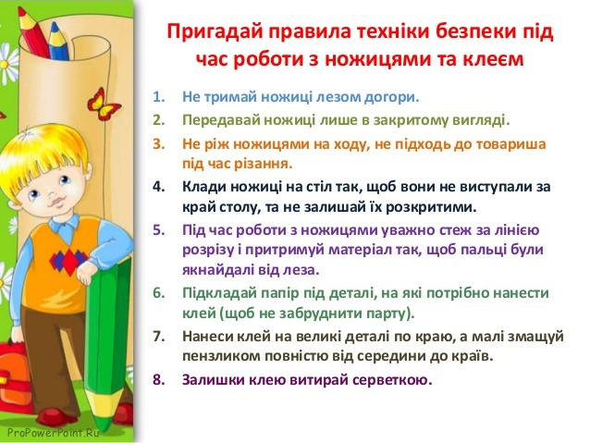

**4. Практична робота.**

1) Розгляньте ст. 50 альбому «Маленький трудівничок».

Ще раз подивіться чи всі матеріали, необхідні для роботи, ви приготували.

Уважно прочитайте та подивіться на етапи виконання роботи та опис.

2) Виготовлення гірлянди із сніговичками.

Для кращого розуміння виконання роботи перегляньте відео за посиланням:

[**https://www.youtube.com/watch?v=44ehcaWm3dU**](https://www.youtube.com/watch?v=44ehcaWm3dU)

[**https://www.youtube.com/watch?v=dKETsrmmZIk**](https://www.youtube.com/watch?v=dKETsrmmZIk)

Після виконання роботи не забудь прибрати робоче місце.

Готову роботу сфотографуй та надішли у Human або вайбер.